Desarrollo de videojuego para enseñar medidas de control del Dengue

Especificación de realización de caso de uso: Jugar mini juego lavadero

Versión 1.0

Historial de revisión

|  |  |  |  |
| --- | --- | --- | --- |
| **Date** | **Versión** | **Descripción** | **Autor** |
| 10/09/2014 | 1.0 | Se ilustro de manera detallada como es llevado a cabo la realización del caso de uso, con sus respectivos objetos de participación. | Daniela Guzmán Bedoya |
|  |  |  |  |
|  |  |  |  |
|  |  |  |  |

Tabla de contenidos

1. Introducción 4

1.1 Propósito 4

1.2 Referencias 4

1.3 Objetos participantes 4

2. Flujo de eventos 4

2.1 Diagrama de secuencia 5

2.2 Diagrama de colaboración 5

3. Requerimientos derivados 6

Especificación de realización de caso de uso: Jugar mini juego lavadero

# Introducción

El caso de uso jugar mini-juego lavadero consiste en dar click con el mouse o con el touch de dispositivo móvil sobre una de las pupas que se encuentran en el lavadero, con fin de atraparla con la malla, esta desaparece solo si existe una colisión y a su vez aumenta la puntuación del jugador.

## Propósito

Con este documento se pretende tener una visión global del funcionamiento del caso de uso jugar mini juego lavadero, permitiendo observarlo mediante su diagrama de secuencia y su diagrama de colaboración, con el fin de que el usuario entienda a cabalidad el funcionamiento este y la interacción que tiene con los demás elementos del sistema.

## Referencias

### **Use- case especificación (UCS4):** Documento que contiene la documentación del caso de uso jugar mini-juego lavadero.

## Objetos participantes

### **Jugador:** Usuario que interactúa directamente con el sistema.

### **GUI mini-juego lavadero:** Ventana principal que representa el escenario en el que se carga el nivel del caso de uso.

### **Juego:** Clase encargada de comunicar los mensajes entre el nivel y los comandos del jugador, contiene además los controles de juego.

### **Escenario:** Clase representativa del escenario en el cual se desarrolla el caso de uso.

### **Object:** Clase que representa cada uno de los elementos que interactúan en el juego, entre ellos tenemos los zancudos, las pupas, los huevos, entre otros.

### **Script:** Representa el control global del videojuego que se encarga de controlar cada uno de los objetos que se encuentran en el videojuego y el menú principal.

# Flujo de eventos

## Diagrama de secuencia

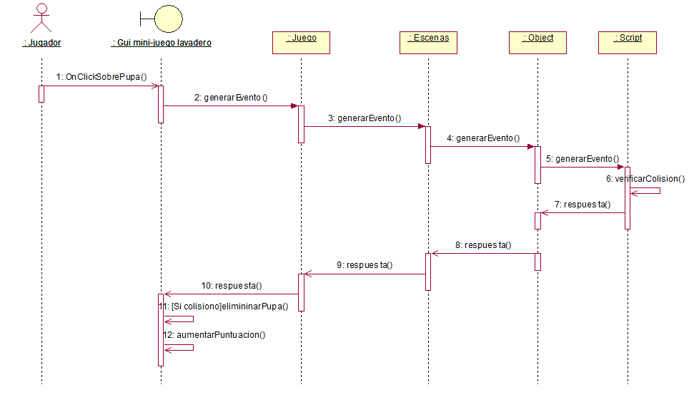

## Diagrama de colaboración

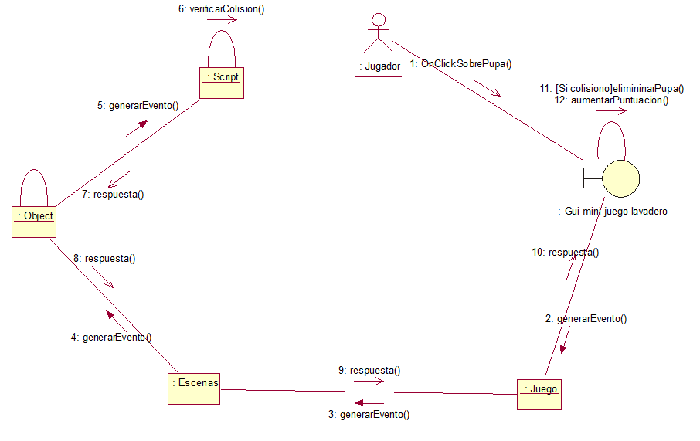

# Requerimientos derivados

## El mini-juego lavadero tiene una estructura de funcionalidades las cuales permiten al usuario en cualquier momento salir al menú principal. Haciendo uso del caso de uso salir.